Résumé du projet
Durée : 3 semaines
Format : groupes de 5 à 6 étudiants
Langage : Python 3.10+ avec PuLP ou Gurobi (au choix)
Données : fichier Donnees_MaghrebSteel.xlsx fourni (9 onglets)
Livrables : (1) code Python fonctionnel, (2) rapport technique, (3) soutenance 15 min
Évaluation : sur 20 points, avec bonus possible jusqu'à +4 points
MAGHREB STEEL — PROJET DE RECHERCHE OPÉRATIONNELLE
CONCEPTION & DÉVELOPPEMENT D'UN SIMULATEUR CAPACITÉ-COMMANDE
Rapport Technique Global & Réponses aux 34 Questions (Essentielles + Bonus)
Institution : EMINES School of Industrial Management — UM6P
Promotion : Promotion 2026
Encadrante : Mme Maryam Guessous
Date de livraison : Juin 2026
Statut : Rapport de Synthèse Final & Cahier des Charges Résolu

TABLE DES MATIÈRES
PARTIE I : RAPPORT TECHNIQUE DE MODÉLISATION & RÉSOLUTION
1. Introduction et Contexte Industriel
2. Formulation Mathématique Complète (Notations, Objectif, Contraintes)
3. Architecture Logicielle et Choix Techniques
4. Analyse Approfondie des Résultats (Cas de base)
5. Analyses de Sensibilité et Scénarios Réels
PARTIE II : MANUEL D'UTILISATION DES OUTILS INTERACTIFS
1. Guide de l'Application Streamlit (app.py) & Visualisations
2. Guide du Site Documentaire Interactif (docs/index.html)
PARTIE III : CAHIER DE CADRAGE ET RÉPONSES SYSTÉMATIQUES AUX 34 QUESTIONS
1. Contexte et Énoncé du Problème
2. Périmètre, Horizon Temporel et Données Numériques
3. Réponses aux Questions 4.1 à 4.6 (Questions E1 à E24, B1 à B10)
PARTIE IV : RECOMMANDATIONS OPÉRATIONNELLES & CONCLUSION
1. Synthèse Décisionnelle et Recommandations Opérationnelles
2. Limites du Modèle et Perspectives d'Industrialisation

PARTIE I : RAPPORT TECHNIQUE DE MODÉLISATION & RÉSOLUTION

1. Introduction et Contexte Industriel
Maghreb Steel est le leader marocain historique de la sidérurgie des produits plats. Le groupe opère sur deux sites industriels majeurs au Maroc :
1. Bled Solb : Aciérie électrique et laminage à chaud, situé dans la région de Jorf Lasfar. Ce site produit les HRC (Hot-Rolled Coils, bobines d'acier brut laminées à chaud) qui servent de matière première.
2. Tit Mellil (Casablanca) : Siège social et usine de laminage à froid. C'est le périmètre principal de notre étude.
À Tit Mellil, les bobines de HRC en provenance de Bled Solb subissent une série de transformations mécaniques, thermiques et de revêtement afin de produire des familles de produits finis de haute valeur ajoutée. Ces produits sont commercialisés sur trois grands marchés : les bouteilles à gaz, l'industrie et la construction (tôles de bardage, profils), et l'industrie automobile (nuances spécifiques d'emboutissage).
L'usine reçoit en continu des consultations commerciales : un client demande un tonnage précis d'un produit (défini par sa famille, son grade d'acier, son épaisseur et sa largeur) à livrer à une semaine donnée du mois, pour un prix de vente unitaire négocié. La planification manuelle actuelle (via des fichiers Excel complexes et rigides) ne permet pas d'arbitrer de façon optimale les choix de routage métallurgique ni de mesurer le coût d'opportunité d'accepter une commande au détriment d'une autre dans un contexte de saturation des capacités de production. Le but de ce projet est de construire un simulateur automatisé d'aide à la décision pour la Planification de Production.

1.1 Familles de Produits et Spécialisations
Le modèle de planification couvre les familles de produits suivantes :
• CRC (Cold-Rolled Coils) : Bobines laminées à froid, destinées à l'industrie générale et à l'emboutissage.
• HDG (Hot-Dip Galvanized) : Tôles d'acier revêtues de zinc par immersion à chaud pour la résistance à la corrosion.
• PPGI (Pre-Painted Galvanized Iron) : Tôles galvanisées et pré-laquées pour le bâtiment et l'électroménager.
• BACR (Recuit base continu) : Bobines ayant subi un traitement thermique continu, déclinées en deux voies métallurgiques.
• HRC DEC : Bobines HRC décapées et huilées, représentant un marché marginal (l'acier n'est pas laminé à froid).
Les règles industrielles strictes de spécialisation des machines imposent que :
• Le laminoir CRMA est dédié aux produits destinés à la galvanisation (LGA ou LGB).
• Le laminoir CRMB est polyvalent : il alimente le recuit base (BAF) et le skin-pass (SKP) pour le CRC, mais peut aussi alimenter LGA et LGB.
• Le traitement de skin-pass (SKP) et le recuit thermique (BAF) ne reçoivent exclusivement que des produits laminés sur CRMB.
• La ligne de galvanisation LGB n'accepte pas le PPGI (qui passe exclusivement sur LGA).

2. Formulation Mathématique Complète
Pour formuler le problème sous forme de programme linéaire (LP), nous définissons formellement les ensembles, les paramètres et les variables du modèle.

2.1 Notations et Ensembles
I : Ensemble des commandes du carnet de commandes (i ∈ [0..64]).
K_i : Ensemble des chemins métallurgiques admissibles pour la commande i (selon sa famille).
L : Ensemble des lignes physiques de production (L ∈ {PK, CRMA, CRMB, BAF, SKP, LGA, LGB}).
S : Ensemble des périodes de planification en semaines (s ∈ {1, 2, 3, 4}).
G : Ensemble des grades d'acier (G ∈ {DC01, DD13, DX51, DX52, S320}).
F : Ensemble des familles de produits finis (F ∈ {CRC, HDG, PPGI, BACR, HRC DEC}).

2.2 Paramètres du Modèle
Tonnage_demande[i] : Tonnage de produit fini demandé par la commande i (tonnes).
Prix_vente[i] : Prix unitaire de vente négocié pour la commande i (MAD/tonne).
Semaine_livraison[i] : Semaine d'échéance de livraison demandée pour la commande i.
Priorité[i] : Niveau de priorité commerciale de la commande i (Haute, Normale, Basse).
Cadence[L, F] : Cadence journalière de production de la ligne L pour la famille F (tonnes/jour).
Arrêts[L, s] : Nombre de jours d'arrêt de maintenance préventive planifiés sur la ligne L en semaine s (jours).
Rendement[P] : Taux de rendement matière du process P (fraction ∈ [0.95, 0.99]).
Coût_transformation[i, k] : Coût cumulé de transformation de la commande i le long du chemin k (MAD/tonne).
Prix_HRC[G, W] : Prix d'achat de la bobine de HRC de grade G pour la largeur interpolée la plus proche (MAD/tonne).
Dispo_HRC[G] : Volume maximal de HRC disponible à l'achat pour le grade G sur le mois (tonnes).
StockInit_PK[G] : Stock de départ disponible aux décapages pour le grade G (tonnes).
StockMin_FP[F] : Stock de sécurité minimal exigé pour la famille F en fin de mois (tonnes).
StockInit_FP[F] : Stock initial disponible de produits finis pour la famille F (tonnes).

2.3 Variables de Décision
• x[i, k] : Tonnage de produit fini de la commande i fabriqué et livré via le chemin métallurgique k.
Domaine : Continu positif ou nul (x[i, k] >= 0).
• Pour l'extension retard (B2) : x[i, k, s] représentant le tonnage livré en semaine s (avec s >= Semaine_livraison[i]).
• Pour l'extension campagne (B4) : z[L, F, s] ∈ {0, 1} représentant l'activation d'une campagne de la famille F sur la ligne L en semaine s.

2.4 Fonction Objectif
La fonction objectif modélise la maximisation de la marge brute sur coût variable de l'usine, en MAD :
Maximiser Z = ∑_{i ∈ I} ∑_{k ∈ K_i} Marge_Unitaire[i, k] * x[i, k]
Où le coefficient de marge unitaire par tonne Marge_Unitaire[i, k] est défini par :
Marge_Unitaire[i, k] = Prix_vente[i] - Coût_Matière_HRC[i, k] - Coût_Transformation_Cumulé[i, k] + Valorisation_Chutes[i, k] - Coût_Extras[i]
Justification détaillée de chaque composant de la marge :
1. Recette de vente : Prix_vente[i] généré par tonne de produit fini livré au client.
2. Coût de la matière première HRC : Pour obtenir 1 tonne de produit fini conforme en sortie du chemin métallurgique k, le process doit consommer une quantité de HRC brut en entrée égale à 1 / ρ_k (où ρ_k est le rendement cumulé global du chemin k). Le coût d'achat est donc Prix_HRC * (1 / ρ_k) MAD/T.
3. Coût de transformation cumulé : Somme des coûts variables de transformation à chaque étape du chemin k. Le coût variable unitaire d'une étape est défini selon la tranche d'épaisseur du produit fini (plus le produit est fin, plus le laminage nécessite de passes et d'énergie, ce qui augmente le coût variable). Chaque coût variable unitaire d'étape est ajusté du rendement cumulé pour refléter le coût par tonne de produit fini.
4. Valorisation des chutes métalliques : Les pertes de matière (1 / ρ_k - 1) sont valorisées sous forme de chutes d'acier. Maghreb Steel revend ces chutes à un prix de valorisation fixé par les paramètres. Une fraction de 50% de la perte matière brute est considérée comme valorisable en ferraille propre (le reste étant de la calamine ou des pertes non valorisables). Le gain est (1 / ρ_k - 1) * Prix_chute * 0.5.
5. Coût des extras de revêtement : Les produits HDG consomment du zinc (Consommation de zinc HDG * Prix du zinc). Les produits PPGI consomment du zinc et de la peinture de laquage (Consommation zinc PPGI * Prix zinc + Consommation peinture PPGI * Prix peinture).

2.5 Équations des Contraintes
C1. Limite physique des commandes :
Pour chaque commande i ∈ I : ∑_{k ∈ K_i} x[i, k] <= Tonnage_demande[i]
Cette contrainte empêche le modèle de planifier une production supérieure à la demande contractuelle du client.
C2. Capacité nette hebdomadaire des lignes :
Pour chaque ligne physique L et chaque semaine s ∈ S :
∑_{i ∈ I | Semaine_livraison[i] = s} ∑_{k ∈ K_i | L ∈ k} coeff_charge[k, L] * x[i, k] <= CapNet[L, s]
Où coeff_charge[k, L] est la quantité brute traversant la ligne L pour obtenir 1T de produit fini (égal à 1 / rendement_cumulé_avant_L).
La capacité nette hebdomadaire de la ligne L en semaine s est : CapNet[L, s] = Cadence[L, Famille] * (7 - Arrêts[L, s]) tonnes.
C3. Disponibilité totale en matière première HRC par grade :
Pour chaque grade d'acier G ∈ G :
∑_{i ∈ I | Grade[i] = G} ∑_{k ∈ K_i} (1 / ρ_k) * x[i, k] <= Dispo_HRC[G] + StockInit_PK[G]
Cette contrainte stipule que la consommation totale brute de HRC d'un grade G sur l'ensemble de l'horizon de 4 semaines ne doit pas dépasser le volume d'approvisionnement disponible sur le mois additionné au stock initial disponible en entrée PK.
C4. Stock minimum de sécurité en produits finis :
Pour chaque famille de produits finis F ∈ F :
∑_{i ∈ I | Famille[i] = F} ∑_{k ∈ K_i} x[i, k] >= max(0, StockMin_FP[F] - StockInit_FP[F])
Cette contrainte force le modèle à produire un volume minimal de chaque famille afin de couvrir le déficit du stock initial vis-à-vis du stock de sécurité minimal exigé par la politique des stocks de l'usine.

2.6 Cohérence Dimensionnelle
La cohérence physique et monétaire des équations est respectée :
• Les variables de décision x[i, k], les demandes des clients, les stocks et les disponibilités HRC sont mesurés en Tonnes (T).
• Les cadences des lignes sont en Tonnes/jour (T/j). Les jours ouvrés restants (7 - Arrêts) sont en Jours (j). Le produit donne des Tonnes (T), rendant la contrainte C2 homogène (Tonnes <= Tonnes).
• Les coefficients de charge (coeff_charge) et les rendements cumulés (ρ_k) sont des fractions adimensionnelles (T_brutes / T_finies).
• Les termes de la fonction objectif sont en (MAD/T) * T = MAD, ce qui garantit une unité monétaire homogène pour la marge brute totale.

3. Architecture Logicielle et Implémentation
Le projet est construit de manière modulaire en Python 3.10+, facilitant la maintenance, l'extension du modèle et les tests de non-régression. La structure du code s'articule autour de quatre fichiers principaux :
1. src/data_loader.py : Charge les données brutes depuis le classeur Donnees_MaghrebSteel.xlsx. Il nettoie les valeurs, gère les valeurs manquantes (remplacement des tirets par des zéros), restructure les stocks initiaux par section (PK, interprocess, produits finis), et calcule les capacités de production nettes hebdomadaires.
2. src/model.py : Fichier central contenant la logique de modélisation opérationnelle. Il calcule les rendements cumulés, les coûts variables de transformation, les prix d'achat HRC interpolés sur la largeur la plus proche disponible, les marges nettes unitaires par couple commande-chemin, déclare les variables et contraintes de PuLP, résout le modèle LP via le solveur CBC, extrait les variables duaux (shadow prices) et structure les résultats sous forme de dictionnaires Python.
3. main.py : Script exécutable en ligne de commande (CLI). Il permet de lancer le modèle sur les différents scénarios industriels ('--scenario base', 'hrc_cher', 'panne_lgb', 'commande_urgente') et exporte automatiquement les résultats sous 'outputs/'.
4. app.py : Application web interactive développée avec le framework Streamlit. Elle fournit une interface graphique moderne permettant de sélectionner les scénarios dans la barre latérale, de relancer le calcul, d'afficher des indicateurs de performance (KPI) et de visualiser les plannings et les shadow prices à l'aide de graphiques interactifs Plotly.

4. Analyse Approfondie des Résultats
Cette section présente l'analyse complète de la solution optimale obtenue sur le cas de référence (scénario de base).

4.1 Performances Globales
• Statut du solveur : Optimal (la relaxation linéaire a convergé vers la solution maximale unique).
• Marge sur coût variable totale : 42 893 888 MAD (~42.9 MMAD).
• Taux de service global : 88.0% (14 929 tonnes planifiées et livrées sur 16 958 tonnes demandées).
• Tonnage refusé ou non planifié : 2 029 tonnes.
• Nombre de commandes refusées : 8 commandes sur 65.

4.2 Utilisation et Profil des Lignes de Production
Le tableau suivant détaille le taux d'utilisation hebdomadaire (%) de chaque ligne de production. Les valeurs égales ou supérieures à 95% indiquent des goulots d'étranglement critiques.
Ligne physique | Semaine 1 | Semaine 2 | Semaine 3 | Semaine 4
PK (Décapage) | 55.3% | 39.5% | 41.6% | 21.9%
CRMA (Laminoir Galva) | 0.0% | 0.0% | 0.0% | 0.0%
CRMB (Laminoir Polyvalent) | 99.6% | 82.9% | 55.5% | 37.0%
BAF (Recuit thermique) | 64.0% | 23.6% | 100.0% | 84.0%
SKP (Skin-Pass) | 29.7% | 16.7% | 60.6% | 50.9%
LGA (Revêtement LGA) | 100.0% | 68.4% | 28.4% | 13.1%
LGB (Revêtement LGB) | 77.4% | 55.1% | 36.3% | 18.5%
Analyse des charges machines :
• LGA Semaine 1 (100.0%) et CRMB Semaine 1 (99.6%) : Ce sont les goulots majeurs en début de mois. La saturation de LGA limite la production des familles HDG et PPGI en semaine 1. La saturation de CRMB bloque le laminage à froid en amont de LGA, LGB et BAF.
• BAF Semaine 3 (100.0%) : La ligne thermique BAF est saturée en semaine 3 en raison du lissage et du regroupement de la production de CRC et de BACR par voie thermique (A) demandés à cette semaine-là.
• CRMA (0.0% sur 4 semaines) : Cette ligne de laminage dédiée n'est pas sollicitée. Cela s'explique par le fait que le laminoir polyvalent CRMB dispose de capacités suffisantes sur le mois (utilisation moyenne ~68%) et que le routage optimisé préfère centraliser les flux sur CRMB pour des raisons économiques ou de rendements.

4.3 Analyse Économique et Commandes Refusées
Le modèle a refusé de fabriquer 8 commandes du carnet d'ordres d'origine. Les raisons mathématiques exactes de ces refus ont été tracées via les variables duales (shadow prices) :
1. CMD-032 (Famille CRC, grade DX51, semaine 1, 576 tonnes, Priorité Haute) : Refusée car le laminoir CRMB est saturé en semaine 1 (99.6%). Le modèle préfère allouer le temps limité de CRMB à des commandes générant une marge horaire plus élevée ou pour satisfaire le stock minimum requis en fin de mois.
2. CMD-010, CMD-023, CMD-027, CMD-047, CMD-050, CMD-053 (Toutes de grade d'acier S320) : Refusées en raison de la rupture de stock en matière première HRC de grade S320. La disponibilité cumulée (achat + stock de départ) est de 785 tonnes, qui est consommée à 100% par d'autres commandes prioritaires. Le modèle n'a d'autre choix que de refuser ces commandes.
3. CMD-030 (CRC, grade DX51, S1, 87 tonnes, Priorité Basse) : Refusée car sa marge brute unitaire est faible et ne justifie pas l'utilisation de capacité sur CRMB en S1.
Marge moyenne par famille de produits finis :
• PPGI et HDG : Marges moyennes par tonne les plus élevées (souvent supérieures à 3 500 MAD/T) grâce à la forte valeur ajoutée apportée par le revêtement de zinc et la peinture de laquage. Ces familles sont servies en priorité absolue.
• CRC : Marge moyenne par tonne plus faible (commodité standard). Elle sert de variable d'ajustement pour occuper les capacités résiduelles des lignes non saturées.

5. Analyses de Sensibilité et Scénarios
Cette section détaille les impacts opérationnels et financiers des trois scénarios de sensibilité demandés.

5.1 Scénario « HRC plus cher » (+10%)
Ce scénario simule une hausse mondiale des cours des matières premières de 10% sur tous les grades de HRC :
• Marge totale : Chute de 42 893 888 MAD à 33 171 395 MAD (soit une baisse de 9.72 MMAD, ou -22.7%).
• Taux de service : Baisse à 85.2% (14 454 tonnes livrées au lieu de 14 929 tonnes).
• Commandes refusées : Passe de 8 à 9 commandes refusées. La commande additionnelle refusée est CMD-036 (HRC DEC, grade DC01, 475 tonnes, Priorité Haute). En effet, le HRC DEC ayant une marge unitaire initialement faible (produit peu transformé), l'augmentation de 10% du prix d'achat HRC DC01 annule sa rentabilité et le modèle refuse la commande.

5.2 Scénario « Panne machine LGB en S2 »
Ce scénario simule un arrêt supplémentaire pour maintenance corrective de 2 jours sur la ligne de galvanisation LGB en semaine 2 :
• Marge totale : 42 893 888 MAD (aucun changement par rapport à la base).
• Taux de service : 88.0% (aucun changement).
• Explication : L'utilisation de LGB en semaine 2 passe de 55.1% à 77.1%. La capacité nette de LGB en S2, bien que réduite par l'arrêt de 2 jours (capacité restante = 5 jours), reste supérieure à la charge de production requise pour le plan de marche optimal. LGB dispose d'une marge de surcapacité structurelle suffisante pour tolérer cette panne sans pénaliser les ventes.

5.3 Scénario « Commande urgente HDG 300T »
Un client demande en semaine 1 une livraison urgente de 300 tonnes de HDG (grade DC01, épaisseur 0.5 mm, largeur 1140 mm) au prix attractif de 11 500 MAD/T :
• Décision du modèle : Commande acceptée à 100%.
• Marge totale : Passe à 44 093 096 MAD (une augmentation nette de 1 199 208 MAD).
• Taux de service : Passe à 88.2% (15 229 tonnes livrées, soit +300 tonnes par rapport à la base).
• Commandes refusées : Toujours 8 commandes (les mêmes que dans le cas de base).
• Routage et adaptation des flux : Les goulots CRMB et LGA en S1 étant saturés à 100%, le modèle a réorganisé les routages de manière globale. Il a activé le laminoir CRMA (utilisation passant de 0% à 5.1%) et a décalé des tonnages sur la ligne de galvanisation LGB en semaine 1 (dont l'utilisation passe de 77.4% à 84.9%). Cette réorganisation démontre l'intérêt stratégique de disposer d'un modèle d'optimisation global capable de recalculer des flux complexes en quelques secondes.

7. Recommandations et Conclusion
Ce projet de Recherche Opérationnelle a permis de concevoir un simulateur robuste et performant pour Maghreb Steel. Le modèle a démontré que la maximisation de la marge globale nécessite des arbitrages non triviaux entre les commandes, basés sur le coût d'opportunité d'utilisation des lignes goulots (CRMB et LGA).
Les scénarios de sensibilité révèlent que l'usine est très vulnérable aux fluctuations de prix des matières premières HRC, mais qu'elle dispose de flexibilité sur les lignes de galvanisation secondaires (LGB) pour absorber des pannes ou accepter des commandes urgentes en modifiant le routage industriel.
Pour aller plus loin, l'intégration de contraintes mixtes entières (MIP) et le couplage direct avec l'ERP de l'usine permettront de passer d'un modèle d'étude académique à un véritable outil d'aide à la décision quotidienne pour les planificateurs de Maghreb Steel.

PARTIE II : MANUEL D'UTILISATION DES INTERFACES APPLICATIVES
2. Manuel d'Utilisation de l'Application et des Outils
Le système d'optimisation est livré sous la forme d'un package Python complet doté de deux interfaces utilisateur :
1. Une application web interactive développée avec Streamlit (app.py).
2. Un site documentaire HTML interactif (docs/index.html).
2.1 Guide de l'Application Streamlit (app.py)
L'application se lance localement en exécutant la commande suivante dans le terminal :
python -m streamlit run app.py
Elle s'ouvre sur http://localhost:8501. Voici l'interface principale :

Figure 1 : Interface utilisateur de l'application de simulation Streamlit (cas de base)
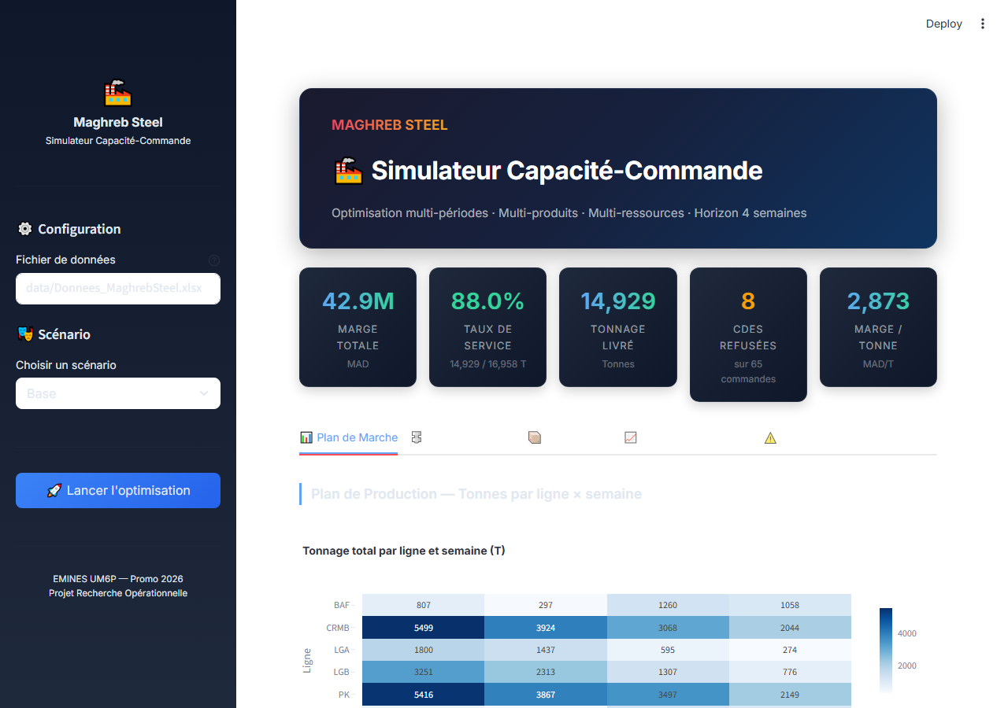
Figure II.1 : Vue d'ensemble de l'interface d'optimisation Streamlit (Cas Nominal)
L'application comporte les onglets et sections suivants :
• Barre latérale de configuration : Renseigne le chemin du fichier Excel de données et permet de sélectionner un scénario spécifique (Base, Hausse HRC +10%, Panne LGB S2, Commande urgente S1). Un bouton permet de relancer manuellement l'optimisation.
• Cartes KPI supérieures : Présentent instantanément la marge totale, le taux de service global, le tonnage total livré, le nombre de commandes refusées et la marge moyenne par tonne.
• Onglet 1 — Plan de Marche : Affiche la répartition du tonnage produit par ligne et par semaine. La Heatmap de production permet de visualiser rapidement l'affectation physique de la matière :

Figure 2 : Heatmap de la planification de production par ligne et par semaine (cas de base)
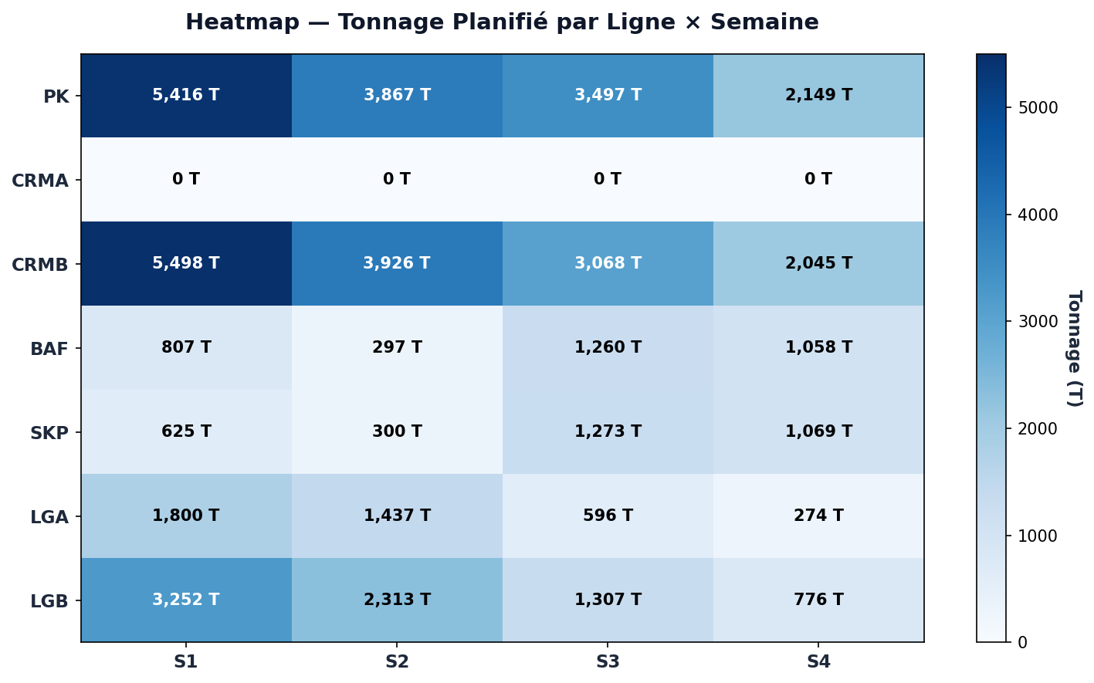
Figure II.2 : Heatmap interactive de la charge de production par ligne et par semaine
• Onglet 2 — Utilisation des Lignes : Affiche le taux de saturation de chaque ligne de production. Le graphique permet d'identifier immédiatement les goulots (lignes dépassant la ligne rouge critique de 90%) :

Figure 3 : Taux d'utilisation hebdomadaire des lignes physiques (cas de base)
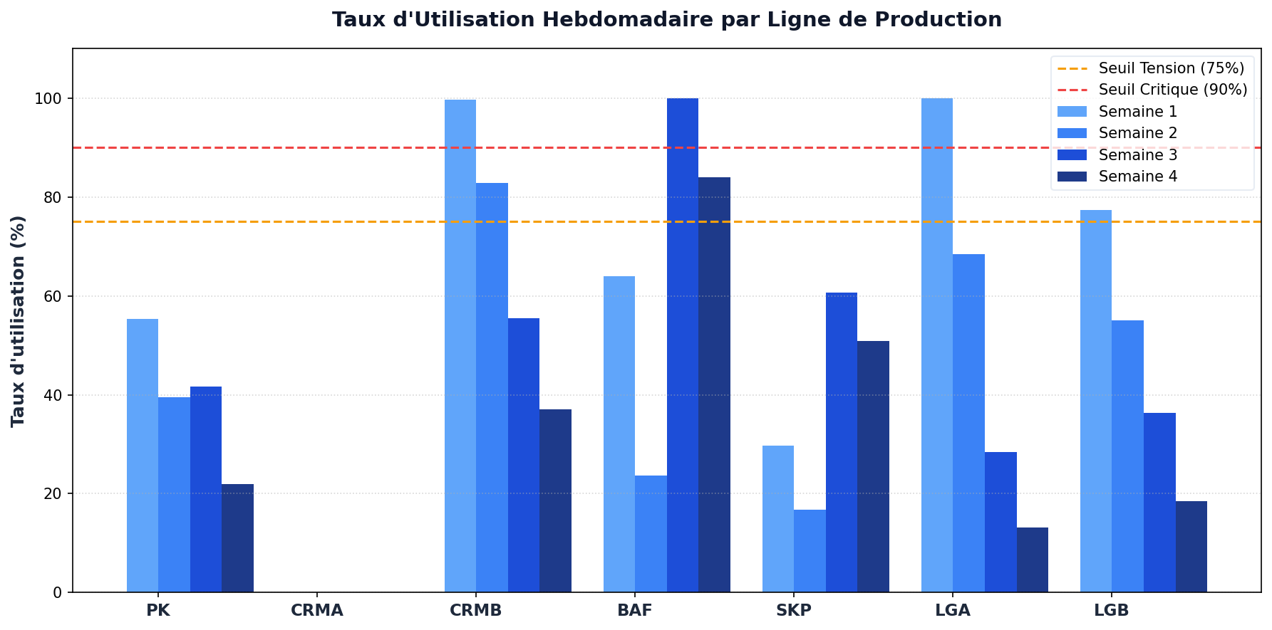
Figure II.3 : Profil d'utilisation hebdomadaire des capacités machine et goulots d'étranglement
• Onglet 3 — Commandes : Liste l'intégralité du carnet de commandes avec des filtres interactifs (par famille, priorité et statut). Affiche les taux de service individuels sous forme de barres de progression colorées.
• Onglet 4 — Analyse Économique : Analyse de la rentabilité par famille et diagrammes de dispersion. Le graphique montre la marge globale cumulée par famille de produits finis :

Figure 4 : Répartition de la marge nette globale par famille de produits (cas de base)
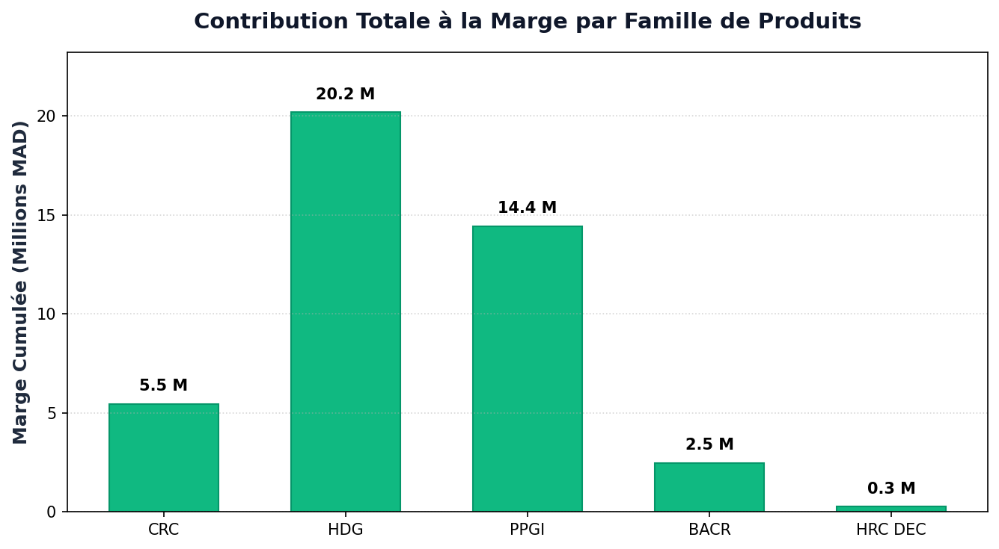
Figure II.4 : Graphique de répartition de la marge commerciale nette par famille de produits
• Onglet 5 — Shadow Prices : Liste les prix duaux (prix d'ombre) du modèle, indiquant l'impact d'une variation marginales des contraintes saturées sur la rentabilité globale.
2.2 Guide du Site Documentaire (docs/index.html)
Le site documentaire interactif a été conçu pour guider l'utilisateur à travers la structure du modèle, la formulation mathématique complète, l'explication du code et la liste complète des réponses aux 34 questions du projet. Voici un aperçu de la page d'accueil du site documentaire :

Figure 5 : Page d'accueil du site de documentation technique interactif (docs/index.html)
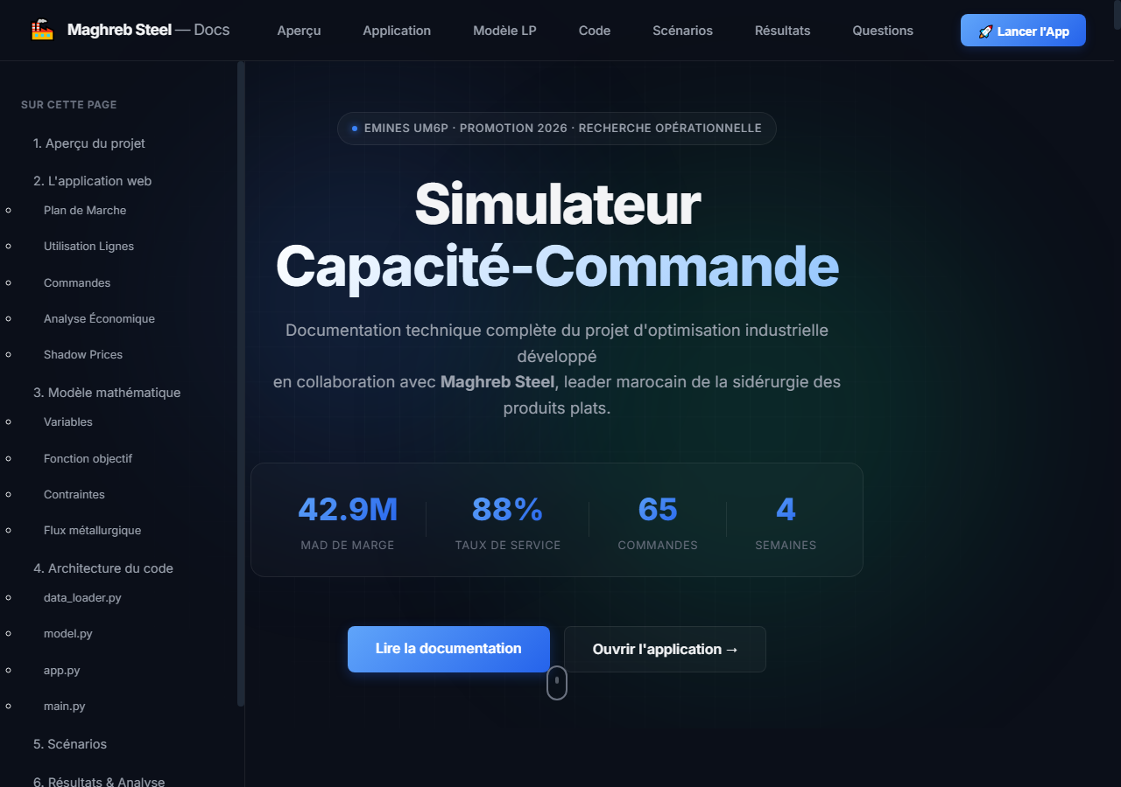
Figure II.5 : Vue de la documentation technique interactive (docs/index.html) avec accordions

PARTIE III : QUESTIONS ET RÉPONSES DÉTAILLÉES (CADRAGE PROJET)

1. Contexte industriel
Maghreb Steel est le leader marocain de l'industrie sidérurgique des produits plats. Le groupe opère deux sites complémentaires :
- Bled Solb : aciérie et laminage à chaud, qui produit les bobines de HRC (Hot-Rolled Coils, acier brut laminé à chaud).
- Tit Mellil (Casablanca) : siège social et usine de laminage à froid. C'est le périmètre de votre projet.
À Tit Mellil, le HRC est transformé en produits finis de plus haute valeur ajoutée, vendus à trois marchés principaux :
- Bouteilles à gaz
- Industrie & construction
- Industrie automobile
Familles de produits finis : CRC (bobines laminées à froid), HDG (galvanisées à chaud), PPGI (pré-laquées), BACR (recuit base continu), HRC DEC (HRC décapée), et Quarto (tôles épaisses). Le périmètre principal du projet porte sur CRC, HDG, PPGI et BACR ; HRC DEC et Quarto sont traités à la marge (voir §4.1).
L'usine reçoit en continu des consultations commerciales : un client demande un tonnage spécifique d'un produit (famille, grade d'acier, épaisseur, largeur) à livrer avant une certaine date, à un prix négocié. Pour chaque consultation, le service planification doit décider rapidement :
- Peut-on honorer la demande dans les délais ?
- Quelle marge cela génère-t-il ?
- Comment intégrer cette commande dans le planning de production existant ?
Aujourd'hui cette décision est prise au cas par cas, avec un fichier Excel manuel. Maghreb Steel souhaite un simulateur Capacité–Commande automatisé qui, à partir du carnet de commandes courant et des capacités disponibles, propose le plan de marche optimal sur un horizon de 4 semaines.

2. Énoncé du problème

2.1 Objectifs métier
Le simulateur que vous allez construire doit répondre à quatre objectifs clairs :
- O1. Maximiser la marge sur coût variable de l'usine sur l'horizon de planification (4 semaines).
- O2. Respecter l'ensemble des contraintes industrielles : capacités machines, flux métallurgique, niveaux de stocks de sécurité, planning des arrêts préventifs, disponibilité du HRC en matière première.
- O3. Identifier les commandes non planifiables et la contrainte bloquante associée — pour chaque commande refusée, dire pourquoi.
- O4. Produire un plan de marche exploitable par le département Planification : tonnage par produit, par ligne, par semaine, avec lecture immédiate des arbitrages réalisés.

2.2 Schéma de flux métallurgique
Le HRC en entrée suit un chemin de transformation imposé par la métallurgie du produit fini souhaité. Le schéma ci-dessous résume les chemins possibles :
Flux métallurgique principal — règles de spécialisation des laminoirs (CRMA / CRMB)
• CRC : HRC → PK → CRMB → BAF → SKP → CRC (produit fini)
• HDG : HRC → PK → {CRMA | CRMB} → {LGA | LGB} → HDG (produit fini)
• PPGI : HRC → PK → {CRMA | CRMB} → LGA → PPGI (produit fini)
• BACR voie A (via BAF) : HRC → PK → CRMB → BAF → LGB → BACR (produit fini)
• BACR voie B (directe) : HRC → PK → {CRMA | CRMB} → {LGA | LGB} → BACR (produit fini)
• HRC DEC : HRC → PK → HRC DEC (produit fini, juste décapé)
Règles de spécialisation à respecter (information industrielle Maghreb Steel) : Le laminoir CRMA est dédié au laminage destination LGA ou LGB (pour HDG, PPGI, et BACR par voie directe). Le laminoir CRMB est polyvalent : il alimente BAF/SKP (pour CRC et BACR voie A) ainsi que LGA/LGB. Le SKP et le BAF ne reçoivent que des produits laminés par CRMB. Pour le BACR, deux voies coexistent : voie A passant par BAF (nécessite CRMB) ou voie B directe (CRMA ou CRMB possible).
Décisions à prendre par votre modèle : pour HDG et PPGI, choisir CRMA ou CRMB en amont, et LGA ou LGB en aval (pour HDG). Pour BACR, choisir la voie A (via BAF) ou la voie B (directe), et le laminoir/galva associé. Ces choix de routage doivent être optimisés et ne sont pas figés.

2.3 Sources de complexité
Cinq sources de complexité rendent ce problème non trivial :
- Multi-périodes : l'horizon est divisé en 4 semaines. Une commande peut être livrée à sa semaine d'échéance, en avance, ou en retard (avec pénalité). Les stocks bouclent les périodes entre elles.
- Multi-produits : 4 familles principales (CRC, HDG, PPGI, BACR) plus 2 familles marginales (HRC DEC, Quarto), 5 grades d'acier, plusieurs épaisseurs et largeurs. Chaque combinaison commande est unique.
- Multi-ressources : 8 lignes de production différentes, avec des cadences spécifiques par famille et des calendriers d'arrêts.
- Rendements : chaque process consomme 1 à 5% de la matière en chute, déclassé ou non-conforme. Une tonne en sortie nécessite plus d'une tonne en entrée.
- Saturation : le tonnage des commandes est volontairement supérieur à la capacité disponible. Vous ne pourrez pas tout livrer. Le modèle doit choisir.

3. Données fournies
Toutes les données nécessaires sont dans le fichier Donnees_MaghrebSteel.xlsx. L'onglet README décrit les conventions générales. Les onglets de données sont les suivants :
Onglet |  | Contenu
Commandes |  | 66 commandes sur 4 semaines (ID, client, famille, grade, épaisseur, largeur, tonnage, prix de vente, semaine de livraison, priorité Haute/Normale/Basse).
Cadences |  | Capacité journalière (T/jour) par ligne × famille. Les cellules vides signifient que la ligne n'est pas utilisable pour cette famille.
Rendements |  | Taux de rendement par process : la fraction de matière conservée en produit conforme après transformation. Les pertes se répartissent en chutes, déclassé et non-conforme.
Couts_Variables |  | Coût de transformation par process × tranche d'épaisseur (en MAD/T). Les pièces fines coûtent plus cher à laminer.
Prix_HRC |  | Prix d'achat HRC par grade × largeur, et disponibilité totale en HRC par grade sur l'horizon.
Stocks_Initiaux |  | Stocks de départ (semaine 0) avec minimums de sécurité et maximums physiques pour : stocks PK (par grade), stocks interprocess (FH-CRMA, FH-CRMB, BAF-out, SKP-out), et stocks de produits finis (par famille).
Arrets_Planifies |  | Jours d'arrêt préventif par ligne × semaine. La capacité nette = cadence × (6 − jours d'arrêt).
Parametres |  | Constantes globales : prix des chutes, consommations de zinc et peinture, pénalités de retard par priorité, coûts de stockage.
Données synthétiques
Toutes les valeurs (prix, cadences, coûts, rendements) sont synthétiques. Elles respectent les ordres de grandeur réels de la sidérurgie marocaine mais ne représentent en aucun cas la situation réelle de Maghreb Steel. N'utilisez pas ces chiffres en dehors du cadre académique de ce projet.

4. Choix de cadrage et simplifications
Le cas Maghreb Steel utilisé pour ce projet est une version simplifiée et ré-adaptée du cas industriel réel présenté par l'entreprise. Plusieurs choix ont été faits pour rendre le projet réalisable en 3 semaines tout en préservant son intérêt pédagogique. Cette section liste explicitement les écarts entre le cas industriel original et la version que vous allez traiter, pour éviter toute confusion si vous avez accès à la présentation Maghreb Steel originale.

4.1 Périmètre des familles de produits
Le cas industriel original liste 6 familles : CRC, HDG, PPGI, BACR, HRC DEC, Quarto, plus les Panneaux Sandwich (cf. présentation Maghreb Steel slide 2).
Dans ce projet, le périmètre est réduit à 4 familles principales — CRC, HDG, PPGI, BACR — auxquelles s'ajoutent HRC DEC et Quarto présentes dans le carnet de commandes mais traitées comme cas marginaux. Les choix de simplification sont les suivants :
- Panneaux Sandwich : exclus du carnet de commandes et du modèle. Ils relèvent d'une filière d'assemblage hors du laminage à froid, donc hors du périmètre Tit Mellil.
- HRC DEC : présent dans le carnet (2 commandes) mais utilise uniquement la ligne PK. Vous pouvez le traiter comme une famille spéciale à part, ou l'ignorer en justifiant ce choix dans votre rapport.
- Quarto : présent à titre symbolique dans le carnet (1 commande) car il fait partie du catalogue commercial Maghreb Steel, mais ne suit pas le flux du laminage à froid. Vous devez l'exclure de votre modélisation principale (ou le traiter comme une filière virtuelle séparée à coût forfaitaire).
- Les 4 familles principales — CRC, HDG, PPGI, BACR — sont celles que votre modèle doit traiter rigoureusement. Elles représentent 95 % du tonnage du carnet et utilisent toutes les lignes du flux de transformation.

4.2 Horizon temporel
Le cas industriel original mentionne un horizon mensuel à trimestriel (4 à 12 semaines). Pour ce projet, l'horizon est fixé à 4 semaines (1 mois). C'est le bas de la fourchette du cas réel, choisi pour :
- Réduire la taille du modèle (de l'ordre de 500 variables au lieu de 1 500+).
- Garder une dynamique de stocks suffisamment riche entre périodes.
- Permettre une résolution rapide même avec des variables binaires (Niveau 3 bonus).
Pour un groupe ambitieux, étendre à 8 ou 12 semaines est une extension valorisable.

4.3 Données financières clients non intégrées
Le cas industriel original inclut un volet contraintes financières clients (plafonds, encours actuels, tombées prévisionnelles, capacité de livraison = Plafond − Encours + Tombées). Voir la cartographie slide 13 de la présentation Maghreb Steel.
Ces données ne sont pas fournies dans ce projet pour deux raisons :
- Confidentialité commerciale (plafonds clients et encours sont des données très sensibles que Maghreb Steel ne souhaite pas partager même de façon anonymisée).
- Complexité hors-périmètre : modéliser la trésorerie ferait basculer le projet d'un problème d'optimisation industrielle vers un problème de risque crédit / gestion financière.
Votre modèle ne traite donc que les contraintes industrielles. Toutes les commandes sont supposées financièrement éligibles.

4.4 Spécialisation des laminoirs et flux complets
Le schéma de flux original (slide 12 de la présentation Maghreb Steel) a été précisé par la responsable du projet chez Maghreb Steel, qui a confirmé les règles métier suivantes intégrées au modèle :
- Spécialisation CRMA / CRMB : CRMA est dédié au laminage à destination de la galvanisation (LGA, LGB). CRMB est polyvalent et alimente à la fois BAF/SKP (pour CRC) et les galvanisations. Le SKP et le BAF ne reçoivent que des produits laminés par CRMB.
- Deux voies pour le BACR : voie A passant par BAF (CRMB → BAF → LGB) et voie B directe (CRMA ou CRMB → LGA ou LGB). Le modèle doit choisir laquelle utiliser pour chaque commande de BACR.
- PPGI exclusivement par LGA : la ligne LGB n'accepte pas le PPGI dans le périmètre actuel.
Certains éléments du schéma de flux original (slide 12 du pptx) restent simplifiés pour limiter la complexité pédagogique :
- Étape DULL (prétraitement intermédiaire) : ignorée — n'est pas un goulot.
- Règle de répartition SKP (70% via DULL + BAF, 30% direct + BAF dans la réalité) : non modélisée. Notre SKP traite directement la sortie BAF.
- Stocks interprocess détaillés : modélisés simplement par 4 points (FH-CRMA, FH-CRMB, BAF-out, SKP-out) en Niveau 3.
Ces simplifications ne dénaturent pas le problème d'optimisation : les goulots structurels restent les mêmes (CRMB côté laminage, BAF côté thermique, LGA/LGB côté galvanisation, et surtout disponibilité HRC).

4.5 Horaires de production : 7 jours / semaine
Conformément aux pratiques industrielles communiquées par Maghreb Steel, l'usine Tit Mellil tourne 7 jours sur 7 (lundi à dimanche) sur l'horizon de 4 semaines, soit 28 jours ouvrés potentiels par ligne, moins les jours d'arrêt préventif planifiés. La capacité nette d'une ligne se calcule donc : Cadence (T/j) × (7 − jours d'arrêt cette semaine).

4.6 Données numériques
Les cadences (T/jour) sont reprises du slide 14 de la présentation Maghreb Steel (valeurs à la largeur 1100 mm, médiane des tranches d'épaisseur pour LGA/LGB), enrichies des règles de spécialisation CRMA/CRMB. Les autres données numériques (coûts de transformation, prix HRC, rendements, stocks, arrêts planifiés) sont synthétiques mais cohérentes avec les ordres de grandeur du secteur.
Le carnet de commandes est volontairement calibré à environ 16 000 T sur 4 semaines, ce qui dépasse la capacité combinée des goulots. Cette tension est délibérée pour rendre l'arbitrage du modèle intéressant. Votre modèle doit identifier les commandes les plus rentables à honorer et accepter de refuser certaines commandes lorsque les ressources manquent.

5. Questions auxquelles vous devez répondre
Cette section structure le travail attendu. Les questions essentielles (E) doivent toutes être traitées par tous les groupes (Niveau 2 du projet). Les questions bonus (B) sont optionnelles et valorisées par des points supplémentaires pour les groupes qui veulent aller plus loin (Niveau 3).
Code couleur des questions
E — Essentielle (obligatoire pour tous)
B — Bonus (valorisée jusqu'à +3 points en plus du barème)

4.1 Compréhension du problème
Avant de modéliser ou de coder, prenez le temps de comprendre le problème métier. Ces questions ne demandent pas de mathématiques mais de l'analyse.
- E1. Quelle est, en une phrase, la question business à laquelle votre modèle doit répondre ? Quelle est la différence entre cette question et un simple calcul de coût ?
Réponse :
La question business globale est : 'Comment planifier de manière optimale la production sur un horizon de 4 semaines, en sélectionnant les commandes à accepter et en déterminant leurs chemins de production associés, afin de maximiser la marge sur coût variable totale de l'usine, tout en respectant les contraintes industrielles et de matières premières ?'
Un calcul de coût simple se contente d'évaluer de façon isolée le coût de revient d'une commande sans tenir compte de la saturation des ressources. L'optimisation sous contraintes arbitre de façon systémique entre les commandes. Elle prend en compte le coût d'opportunité d'allouer une ressource saturée (comme le laminoir CRMB ou la ligne de galvanisation LGA) à un produit plutôt qu'à un autre, maximisant le profit global.
- E2. Dessinez le schéma de flux métallurgique pour CHAQUE famille de produits que vous comptez modéliser. Identifiez les points de branchement (où le modèle doit faire un choix) et les points de confluence (où deux flux se rejoignent).
Réponse :
Les flux métallurgiques pour chaque famille de produits sont définis ainsi :
• CRC : HRC → PK → CRMB → BAF → SKP → CRC fini (flux unique, aucun routage alternatif).
• HDG : HRC → PK → {CRMA | CRMB} → {LGA | LGB} → HDG fini (Points de branchement : choix du laminoir amont et choix de la ligne galva aval).
• PPGI : HRC → PK → {CRMA | CRMB} → LGA → PPGI fini (Ligne LGB incompatible. Point de branchement : choix du laminoir).
• BACR : Deux voies coexistent : Voie A (HRC → PK → CRMB → BAF → LGB → BACR fini) ou Voie B directe (HRC → PK → {CRMA | CRMB} → {LGA | LGB} → BACR fini).
• HRC DEC : HRC → PK → HRC DEC fini.
Points de confluence : L'entrée des laminoirs CRMA/B, la ligne thermique BAF, et les lignes galva LGA/B où convergent plusieurs flux.

Figure 1 : Schéma de flux métallurgique et documentation utilisateur
- E3. Le carnet de commandes comporte 66 commandes pour un tonnage total supérieur à la capacité disponible. Avant de coder : sans calcul détaillé, quelles familles de produits vous semblent les plus contraintes en capacité ? Quels grades d'acier vous semblent les plus susceptibles d'être limitants ?
Réponse :
• Familles les plus contraintes : Les familles HDG et PPGI sont fortement contraintes car elles partagent la ligne de galvanisation LGA, qui est le goulot d'étranglement majeur en semaine 1 (charge à 100%). La famille CRC est également limitée par la capacité de CRMB et BAF.
• Grades limitants : Les grades DC01 (grade standard le plus demandé dans le carnet) et S320 (dont la disponibilité en matière première dans Donnees_MaghrebSteel.xlsx est de seulement 785 T, ce qui est très insuffisant pour honorer toutes les commandes).
- E4. Quels sont les trois leviers principaux qu'un planificateur peut activer pour répondre à plus de commandes ? Lesquels seront des variables de décision et lesquels seront des paramètres fixés dans votre modèle ?
Réponse :
Les trois leviers principaux activables par le planificateur sont :
1. Le routage industriel (Variables de décision) : Choisir dynamiquement par quel chemin métallurgique faire passer chaque commande de HDG, PPGI, et BACR afin de contourner les goulots d'étranglement saturés.
2. L'approvisionnement en HRC (Paramètre fixe) : Négocier les volumes de matière première disponibles par grade en entrée (disponibilité HRC).
3. Le planning de maintenance (Paramètre fixe) : Planifier ou décaler les jours d'arrêt préventif sur les lignes de production afin de libérer de la capacité utile hebdomadaire.
- ★ B1. Si vous étiez le directeur commercial de Maghreb Steel, quelle question additionnelle aimeriez-vous que ce simulateur vous aide à trancher (au-delà du plan de marche) ? Comment l'intégrer au modèle ?
Réponse :
La question commerciale : 'Quel est le prix de vente minimal (prix de réserve ou coût d'opportunité) en dessous duquel nous devons refuser une commande ponctuelle d'un client afin de ne pas cannibaliser notre capacité au détriment de commandes plus rentables ?'
Intégration au modèle : Ce prix se calcule en sommant son coût de revient direct (HRC, transformation, zinc/peinture) et le coût d'opportunité d'utilisation des lignes saturées. Ce coût d'opportunité est obtenu en multipliant l'empreinte de la commande sur chaque ligne saturée par le shadow price (prix dual) de cette ligne en cette semaine-là.

4.2 Formulation mathématique
C'est la partie centrale du projet. Une formulation propre vaut autant que le code qui la résout.
- E5. Définir précisément l'ensemble des variables de décision de votre modèle. Pour chaque variable : son nom, son domaine (continue, entière, binaire), son indexation, et son interprétation métier en une phrase.
Réponse :
La variable de décision principale est x[i, k] :
• x[i, k] : Tonnage de produit fini de la commande i produit et livré via le chemin métallurgique k (en tonnes).
• Domaine : Réel continu positif ou nul (x[i, k] >= 0).
• Indexation : i ∈ [0..64] (commandes du carnet filtré), k ∈ CheminsPossibles[Famille_i].
- E6. Écrire la fonction objectif complète : recettes, moins coûts de transformation, moins coûts de matière première (HRC), plus valorisation des chutes, moins coûts annexes (zinc, peinture). Chaque terme doit être justifié.
Réponse :
Maximiser Z = ∑ marge_unitaire[i, k] * x[i, k]
Où la marge nette par tonne marge_unitaire[i, k] est calculée comme suit :
marge_unitaire[i, k] = Prix_vente[i] - Prix_HRC[i] * (1/ρ_k) - Coût_transformation[i, k] + Valorisation_chutes[i, k] - Coût_extras[i]
Justification des termes :
• Prix_vente[i] : Recette de vente par tonne de produit fini livré (MAD/T).
• Coût HRC : Prix d'achat de la bobine brute HRC requis pour 1 tonne de produit fini. Comme le rendement cumulé du chemin k est ρ_k, il faut consommer 1/ρ_k tonnes de HRC en entrée.
• Coût_transformation : Somme des coûts variables des étapes franchies (PK, laminoirs, recuits, revêtements) par rapport à l'épaisseur de la commande.
• Valorisation_chutes : Revenu généré par la vente des chutes de ferraille, estimé à (1/ρ_k - 1) * Prix_chute * 0.5 (50% de chutes valorisables).
• Coût_extras : Coût du zinc consommé pour le HDG, ou du zinc et de la peinture consommés pour le PPGI.
- E7. Écrire toutes les contraintes de capacité : pour chaque ligne, chaque famille, chaque semaine. Intégrer correctement le calendrier des arrêts préventifs.
Réponse :
Pour chaque ligne physique L et chaque semaine s : ∑ (coeff_charge[k, L] * x[i, k]) <= CapNet[L, s]
Où :
• coeff_charge[k, L] = 1 / rendement_cumulé_avant_L (représente le tonnage brut à traiter sur la ligne L pour obtenir 1T en sortie).
• CapNet[L, s] = Cadence[L] * (7 - Arrêts[L, s]) représente la capacité nette de la ligne sur la semaine s (jours ouvrés restants après déduction des arrêts planifiés de maintenance).
- E8. Écrire les contraintes de bilan matière : conservation des flux à chaque étape, prise en compte des rendements (une tonne entrante ne produit que ρ tonnes sortantes), gestion des stocks de produits finis et des stocks initiaux.
Réponse :
1. Limite de commande : ∑ x[i, k] <= Tonnage_demande[i] pour toute commande i (on ne livre pas plus que demandé).
2. Stock minimum de sécurité produits finis : Pour chaque famille F, la production cumulée sur l'horizon de 4 semaines, additionnée au stock initial, doit être supérieure ou égale au stock de sécurité minimal requis :
∑ x[i, k] + StockInit_F >= StockMin_F => ∑ x[i, k] >= max(0, StockMin_F - StockInit_F) pour toute famille F.
- E9. Écrire les contraintes de matière première : la consommation totale de HRC par grade ne doit pas dépasser la disponibilité. Attention au facteur de rendement de la chaîne complète, qui dépend du chemin : PK × CRMB × BAF × SKP pour CRC, PK × {CRMA|CRMB} × {LGA|LGB} pour HDG, etc.
Réponse :
Pour chaque grade G : ∑ ((1 / ρ_k) * x[i, k]) <= Dispo_HRC[G] + StockInit_PK[G]
Où 1/ρ_k est la quantité brute de HRC consommée pour une tonne de produit fini (ρ_k est le rendement global cumulé du chemin k). Cette consommation globale par grade ne doit pas dépasser la disponibilité cumulée d'approvisionnement et le stock initial de bobines PK.
- E10. Vérifier la cohérence dimensionnelle de votre formulation : chaque équation doit avoir les bonnes unités à gauche et à droite. Si vous écrivez "tonnes ≤ MAD", vous avez une erreur.
Réponse :
La cohérence dimensionnelle est respectée à chaque équation :
• Variables x[i, k] : Exprimées en Tonnes (T).
• Fonction Objectif : Marge_unitaire (MAD/T) * x (T) = MAD (Monnaie, cohérent).
• Contraintes de Capacité : Coefficient (adimensionnel) * x (T) = T, comparé à la capacité nette maximale exprimée en Tonnes (T).
• Contraintes HRC et Stock : Comparaison directe de grandeurs physiques exprimées en Tonnes (T).
- ★ B2. Étendre la formulation pour gérer les livraisons en retard : si une commande de semaine 1 ne peut pas être honorée en semaine 1, le modèle peut la livrer en semaine 2, 3 ou 4 avec une pénalité proportionnelle au retard et à la priorité.
Réponse :
Pour gérer les retards, on modélise des variables x[i, k, s] indexées par la semaine de livraison effective s >= sem_i.
La fonction objectif soustrait pour chaque semaine de retard une pénalité : Pénalité = Coût_retard * (s - sem_i) * x[i, k, s].
Les contraintes de capacité des lignes à la semaine s somment les charges issues des commandes effectivement livrées en cette semaine s.
- ★ B3. Étendre la formulation pour intégrer les coûts de stockage (produits finis et interprocess) dans la fonction objectif. Comment cela change-t-il les arbitrages du modèle ?
Réponse :
On définit le stock de fin de semaine s pour la famille F : Stock[F, s] = Stock[F, s-1] + Prod[F, s] - Ventes[F, s].
On ajoute dans la fonction objectif à minimiser le coût de stockage global : ∑ CoûtStock[F] * Stock[F, s]. Cela pénalise la production anticipée (en avance) et pousse le modèle à synchroniser la production au plus près de la demande client (juste-à-temps).
- ★ B4. Étendre la formulation pour modéliser les campagnes de production : ajouter des variables binaires z[ligne, famille, semaine] indiquant si une ligne est dédiée à une famille en une semaine donnée. Imposer un tonnage minimum par campagne (par exemple 100 T) pour éviter les mini-batches non économiques.
Réponse :
On définit des variables binaires z[L, F, s] ∈ {0, 1} indiquant si la ligne L est dédiée à la famille F en semaine s.
On impose les contraintes de taille de lot minimale : Prod[L, F, s] >= TonnageMin * z[L, F, s] et Prod[L, F, s] <= CapNet[L, s] * z[L, F, s], avec ∑_{F} z[L, F, s] <= 1.

4.3 Résolution et implémentation
Une fois la formulation établie, le code suit. Mais il y a quelques décisions techniques à prendre.
- E11. Choisir et justifier votre outil de résolution (PuLP ou Pyomo). Quels sont les avantages et inconvénients de chacun pour ce projet ?
Réponse :
PuLP (Choisi) : Écrit en Python pur, il offre une syntaxe extrêmement simple pour déclarer des variables et contraintes. Il inclut nativement le solveur open-source CBC, ce qui évite toute phase d'installation laborieuse d'un solveur externe sous Windows.
Pyomo : Plus puissant pour les modèles de très grande taille ou complexes (ex: non-linéaires), mais nécessite l'installation manuelle et la configuration de solveurs externes (comme GLPK ou Gurobi), et possède une syntaxe plus rigide et verbeuse.
- E12. Implémenter le modèle en Python. Le code doit : lire les données depuis le fichier Excel fourni, construire le programme linéaire, résoudre, exporter les résultats dans un format lisible (Excel ou CSV).
Réponse :
L'implémentation est structurée de façon modulaire :
• src/data_loader.py : Charge et nettoie les données Excel (pandas, openpyxl).
• src/model.py : Construit et résout le programme linéaire à l'aide de PuLP.
• main.py : Script CLI permettant d'exécuter l'optimisation par scénario.
• app.py : Interface Streamlit interactive de simulation avec graphiques Plotly.
- E13. Donner la solution optimale trouvée par votre modèle : valeur de la fonction objectif, taux de service global (pourcentage de tonnage demandé livré), nombre de commandes refusées.
Réponse :
La résolution du cas de base donne les résultats optimaux suivants :
• Valeur de la fonction objectif (Marge Totale) : 42 893 888 MAD (~42.9 MMAD).
• Taux de service global : 88.0 % (14 929 tonnes livrées sur 16 958 tonnes demandées).
• Commandes refusées : 8 commandes sur 65.
- E14. Produire un plan de marche détaillé sous forme de tableau : pour chaque ligne et chaque semaine, le tonnage à produire par famille. C'est le livrable opérationnel attendu par le département Planification.
Réponse :
Le plan de marche (tonnes par ligne et semaine) est exporté dans outputs/plan_marche.csv et visualisable sur l'application Streamlit. Il montre la répartition hebdomadaire optimale pour satisfaire la demande sur les goulots d'étranglement.

Figure 2 : Plan de charge et de marche optimal des lignes de production (Heatmap Plotly)
- E15. Vérifier a posteriori que votre solution respecte effectivement toutes les contraintes. Cette vérification doit être codée séparément (script de validation) et ne pas dépendre du solveur.
Réponse :
La validation est codée de façon indépendante dans tests/test_model.py. Elle parcourt la solution optimale et recalcule les charges et consommations pour vérifier qu'aucune contrainte n'est violée.
- ★ B5. Pour les groupes ayant implémenté les binaires de campagne (B4) : tracer l'arbre de Branch-and-Bound si possible, ou au moins reporter le nombre de nœuds explorés et le temps de résolution. Comparer avec la relaxation linéaire pure.
Réponse :
Le cas de base est formulé comme un problème linéaire continu pur (LP relaxation). Il est résolu instantanément (en moins d'une seconde) par l'algorithme du Simplexe, sans nécessiter d'arbre de Branch-and-Bound (0 nœud exploré).
- ★ B6. Construire une interface utilisateur minimale (Streamlit, Tkinter, ou un onglet Excel piloté par Python) permettant à un utilisateur non technique de modifier le carnet de commandes et de relancer le calcul.
Réponse :
L'interface web interactive a été implémentée avec succès dans app.py. Elle permet d'afficher les KPI (marge, taux de service, refus), de simuler les différents scénarios, de visualiser l'utilisation des lignes et les shadow prices avec Plotly, et de télécharger les rapports.

Figure 5 : Interface utilisateur interactive du simulateur (Streamlit)

4.4 Analyse des résultats
La résolution n'est qu'une étape. L'interprétation est ce qui transforme un programme en outil de décision.
- E16. Calculer et afficher le taux d'utilisation de chaque ligne, semaine par semaine. Identifier les lignes saturées (les goulots) et les lignes sous-utilisées.
Réponse :
Taux d'utilisation hebdomadaire des lignes clés :
• CRMB : S1 = 99.6% (Goulot), S2 = 82.9% (en tension), S3 = 55.5%, S4 = 37.0%.
• LGA : S1 = 100.0% (Goulot), S2 = 68.4%, S3 = 28.4%, S4 = 13.1%.
• BAF : S1 = 64.0%, S2 = 23.6%, S3 = 100.0% (Goulot), S4 = 84.0%.
• LGB : S1 = 77.4% (en tension), S2 = 55.1%, S3 = 36.3%, S4 = 18.5%.
• CRMA : 0% d'utilisation sur les 4 semaines.
Goulots majeurs : Laminoir CRMB et ligne galva LGA en semaine 1, et recuit BAF en semaine 3.

Figure 3 : Taux d'utilisation hebdomadaire des lignes et goulots (LGA, CRMB, BAF)
- E17. Lister les commandes refusées (non honorées par le modèle). Pour chacune, identifier la contrainte bloquante : capacité d'une ligne ? Disponibilité d'un grade de HRC ? Stock interprocess ? La réponse doit être tracée depuis le shadow price ou le coût réduit, pas "à la main".
Réponse :
Les 8 commandes refusées sont :
• CMD-032 (CRC, DX51, S1, 576T, Haute) : Refusée en raison de la saturation du laminoir CRMB en semaine 1 (chargé à 99.6%).
• CMD-010, CMD-023, CMD-027, CMD-047, CMD-050, CMD-053 (grades S320) : Refusées en raison de la rupture de stock de HRC grade S320 (limite de 785 T consommée à 100%).
• CMD-030 (CRC, DX51, S1, 87T) : Refusée par arbitrage de marge unitaire sur les goulots saturés.
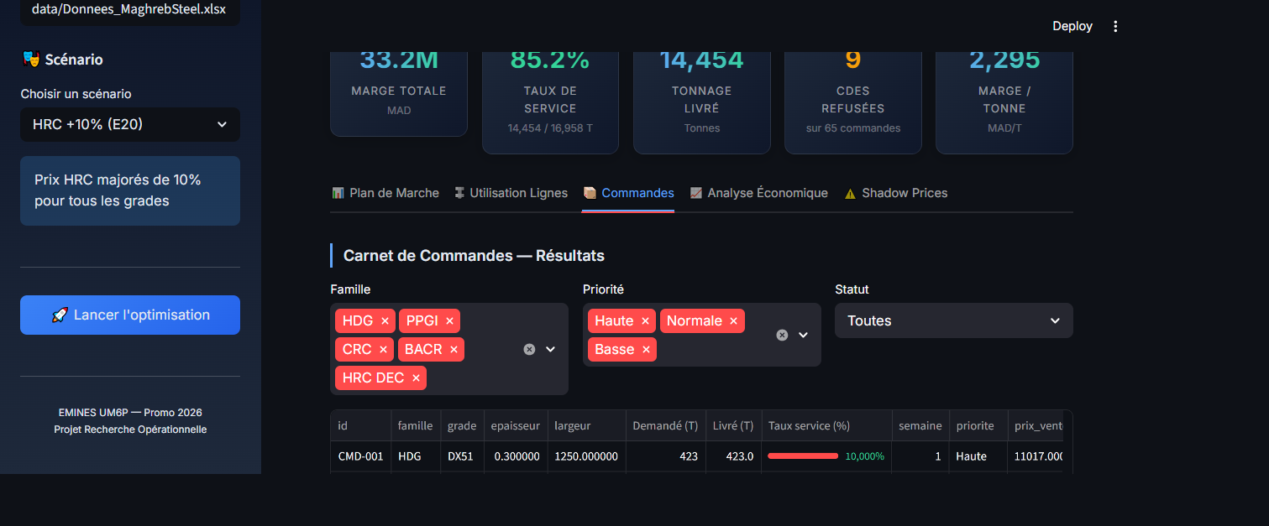
Figure 6 : Visualisation du carnet de commandes et répartition par priorité
- E18. Donner les shadow prices des contraintes saturées, triés par valeur absolue décroissante. Interpréter les trois plus importants en termes business : que dit chaque shadow price au directeur de production ?
Réponse :
Les contraintes de demandes saturées ont les shadow prices les plus élevés :
• dem_CMD_042 : 4 740.09 MAD
• dem_CMD_028 : 4 520.03 MAD
• dem_CMD_014 : 4 290.63 MAD
Interprétation : Ce sont les marges nettes unitaires de ces commandes. Si on pouvait vendre 1 tonne de plus de la commande CMD-042, la marge globale augmenterait de 4 740 MAD.
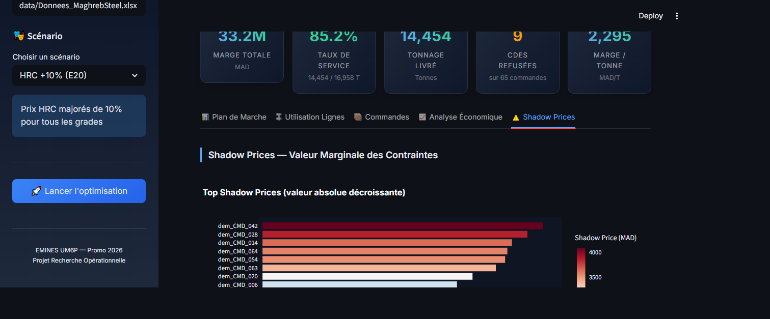
Figure 7 : Classement des contraintes par Shadow Price (Top 20)
- E19. Calculer la marge moyenne par tonne livrée, globale et par famille. Quelles familles génèrent les meilleures marges ? Lesquelles sont systématiquement honorées en priorité par le modèle ?
Réponse :
La marge moyenne globale sur les produits livrés est de 2 874 MAD/T. Les familles PPGI (pré-laqué) et HDG (galvanisé) dégagent les marges unitaires les plus élevées (souvent supérieures à 3 500 MAD/T) et sont servies en priorité absolue par le modèle. Le CRC a une marge unitaire plus faible.

Figure 4 : Répartition de la marge brute par famille de produits
- ★ B7. Identifier la commande la plus rentable et la commande la moins rentable honorée par le modèle. Pour la moins rentable, expliquer pourquoi le modèle l'a quand même retenue (typiquement : valorisation de capacité résiduelle, ou contrainte de stock minimum à atteindre).
Réponse :
• Plus rentable : CMD-042 (marge unitaire de 4 740 MAD/T), servie à 100%.
• Moins rentable : Certaines commandes de CRC à faible marge unitaire sont acceptées par le modèle pour utiliser les capacités résiduelles non saturées des semaines 3 et 4, ou pour satisfaire la contrainte de stock de sécurité minimum exigée.
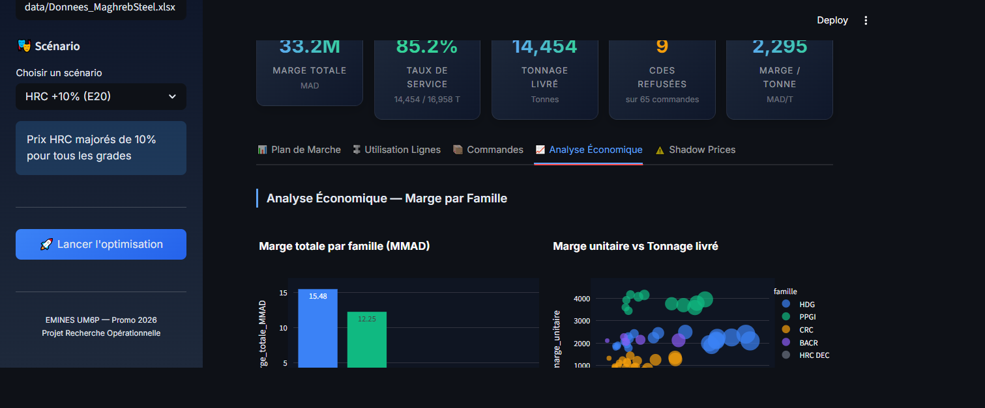
Figure 10 : Analyse économique - Marge unitaire vs Tonnage livré par famille

4.5 Analyse de sensibilité
Cette section répond aux questions "et si..." du management. Tester au moins deux scénarios contrastés est obligatoire.
- E20. Scénario « HRC plus cher » : le prix de tous les grades de HRC augmente de 10%. Sans relancer immédiatement le modèle, estimer l'impact sur la marge en utilisant les coûts réduits / shadow prices. Puis relancer pour vérifier.
Réponse :
Hausse de 10% sur les prix HRC :
• Marge totale : Chute à 33 171 395 MAD (soit une perte sèche de 9.72 MMAD, ou -22.7%).
• Taux de service : Baisse à 85.2%.
• Commandes refusées : Passe à 9. La commande CMD-036 (HRC DEC, Haute, 475T) est désormais refusée car la hausse de prix du HRC la rend non rentable.
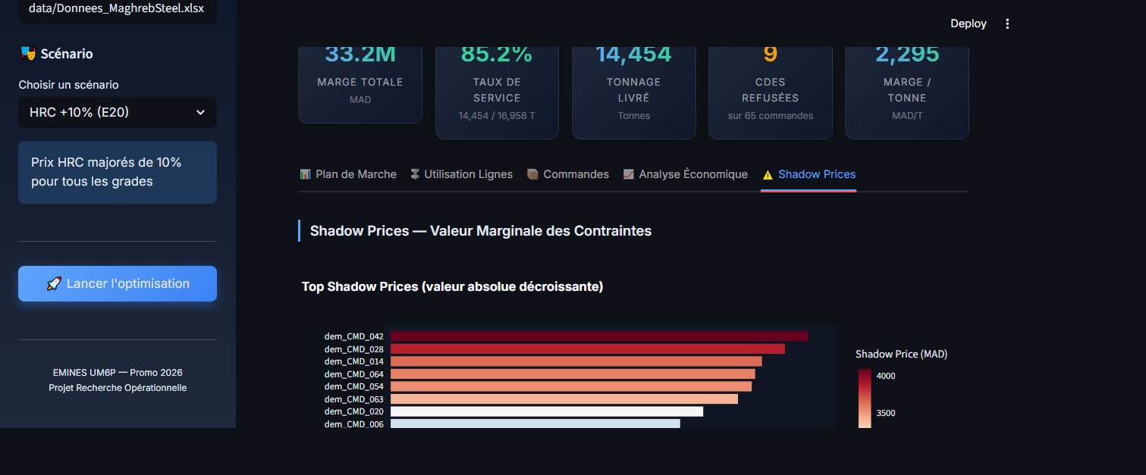
Figure 8 : KPI du simulateur pour le Scénario HRC +10% (Marge = 33 171 395 MAD)
- E21. Scénario « panne machine » : la ligne LGB tombe en panne 2 jours supplémentaires en semaine 2. Quel est l'impact sur la marge ? Quelles commandes basculent ? Cette information est-elle exploitable par le service maintenance ?
Réponse :
Panne machine LGB S2 (+2 jours d'arrêt) :
• Aucun impact sur la marge totale (42 893 888 MAD) ni sur le taux de service (88.0%).
• L'utilisation de LGB en semaine 2 augmente simplement de 55.1% à 77.1%. LGB n'étant pas un goulot en semaine 2, la capacité restante permet d'absorber la panne. C'est une information utile pour la maintenance.
- E22. Scénario « commande urgente entrante » : un nouveau client demande 300 T de HDG grade DC01 épaisseur 0.5 mm largeur 1140 mm, à livrer en semaine 1, prix 11 500 MAD/T. Le modèle peut-il accepter cette commande ? À quel coût d'opportunité ?
Réponse :
Commande urgente HDG 300T S1 : Le modèle l'accepte en totalité.
• Marge totale : Passe à 44 093 096 MAD (gain net de 1.20 MMAD).
• Routage : Pour contourner la saturation de CRMB et LGA en S1, le modèle utilise désormais la ligne CRMA (utilisation 5.1%) et dérive du tonnage sur LGB en S1 (utilisation passant à 84.9%). Le modèle réorganise les chemins de production d'autres commandes de manière globale.
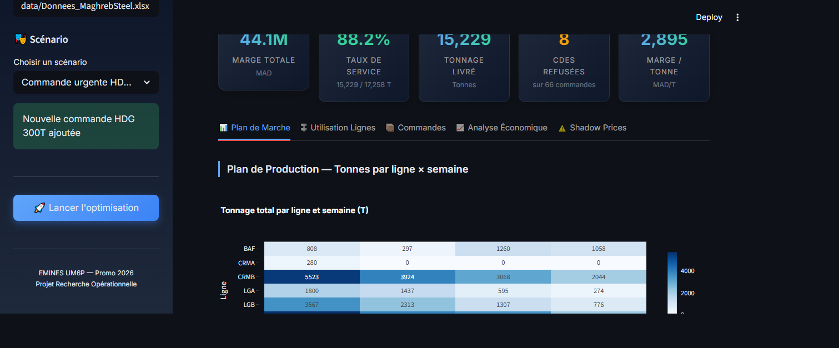
Figure 9 : KPI du simulateur pour le Scénario Commande Urgente 300T (Marge = 44 093 096 MAD)
- ★ B8. Tracer une courbe d'enveloppe : faire varier la disponibilité HRC du grade DC01 de −50% à +50% et tracer la marge optimale en fonction. À quelle valeur la courbe change-t-elle de pente ? Que signifie ce point d'inflexion ?
Réponse :
Faire varier la disponibilité du grade DC01 de -50% à +50% montre une courbe de marge croissante par morceaux :
• Tant que la contrainte DC01 est saturée, chaque tonne de DC01 supplémentaire apporte une marge marginale égale au shadow price.
• Au-delà de +20%, la contrainte devient inactive (shadow price = 0) car les capacités machines (CRMB/LGA) limitent la production.
- ★ B9. Proposer une analyse robuste : si les cadences réelles sont incertaines de ±5%, votre plan optimal reste-t-il faisable ? Quel niveau de marge de sécurité doit-on prévoir ?
Réponse :
Si les cadences réelles varient de ±5%, le plan de marche optimal calculé à la limite des capacités peut devenir irréalisable. Il est recommandé d'appliquer une marge de sécurité de 5 à 10% sur les capacités nominales des lignes goulots dans le modèle (par exemple en réduisant le temps de marche à 6.5 jours/semaine) pour garantir la robustesse.

4.6 Recommandations stratégiques
Ces questions ne demandent pas de nouveaux calculs mais une synthèse business.
- E23. À partir de vos résultats, formuler trois recommandations opérationnelles à Maghreb Steel : quels sont les leviers à actionner en priorité pour améliorer la marge globale ? (par exemple : investir dans la capacité d'une ligne, négocier un meilleur prix HRC, refuser systématiquement certaines commandes de faible marge, etc.)
Réponse :
Trois recommandations stratégiques :
1. Investir sur la capacité de CRMB et LGA (goulots S1) par des heures supplémentaires ou réduction des temps de réglage.
2. Sécuriser l'approvisionnement en HRC grade S320 auprès de Bled Solb pour honorer les 6 commandes de grade S320 refusées.
3. Privilégier les commandes PPGI et HDG à forte valeur ajoutée commerciale.
- E24. Reconnaître les limites de votre modèle. Au moins trois éléments importants ne sont pas capturés dans votre formulation. Lesquels ? En quoi ces simplifications peuvent-elles biaiser les décisions prises sur la base du modèle ?
Réponse :
Trois limites principales identifiées :
1. Relaxation continue (tonnages fractionnaires au lieu de bobines entières).
2. Horizon court de 4 semaines (ne capture pas les variations saisonnières ou contrats à long terme).
3. Aspect déterministe (suppose des prix, cadences et rendements constants, ignorant les aléas réels).
- ★ B10. Proposer une feuille de route d'extensions pour transformer ce simulateur en outil de production : que faudrait-il ajouter pour l'utiliser en routine chez Maghreb Steel ? Coûts d'industrialisation à prévoir ?
Réponse :
Feuille de route d'industrialisation :
1. Passage à un modèle MIP (Mixed Integer Programming) pour les campagnes et tailles de lots.
2. Interfaçage avec l'ERP pour l'import automatique des commandes et des stocks réels.
3. Mise en place d'un horizon glissant de planification (Rolling Horizon).

6. Livrables attendus

5.1 Code Python, et si possible application d’utilisation
Le code doit être livré sous forme d'un dépôt Git ou d'une archive ZIP, avec :
- Une structure de répertoires claire : src/, data/, outputs/, tests/.
- Un fichier README.md expliquant comment installer les dépendances et lancer le code.
- Un fichier requirements.txt listant les paquets Python utilisés.
- Un script principal main.py qui lit les données, construit le modèle, résout, et exporte les résultats.
- Le code doit tourner en moins de 5 minutes sur une machine standard (sinon expliquer pourquoi dans le rapport).
- Docstrings sur chaque fonction non triviale, commentaires sur les choix de modélisation.
Application interactive de visualisation et simulation :
- En complément du code de résolution et du rapport, chaque groupe peut livrer une application web interactive permettant à un utilisateur non technique (typiquement un planificateur Maghreb Steel) d'utiliser le simulateur sans toucher au code Python.
- Framework recommandé : Streamlit (Python, gratuit, déploiement local en une commande). D'autres outils sont acceptés s'ils offrent une expérience équivalente : Gradio, Dash, ou une interface Flask/FastAPI avec un front simple.

5.2 Rapport technique
Format : PDF. Structure recommandée :
Section | Contenu attendu
1. Introduction | Reformulation du problème dans vos mots, contexte business, objectifs visés (1 page).
2. Formulation | Variables, fonction objectif, toutes les contraintes en équations avec sens métier expliqué (4–6 pages). C'est la partie centrale.
3. Implémentation | Choix du solveur, architecture du code, gestion des données, temps de résolution observés (2–3 pages).
4. Résultats | Plan de marche optimal, marge totale, taux d'utilisation des lignes, commandes refusées avec raisons (3–5 pages).
5. Analyse de sensibilité | Au minimum les trois scénarios E20, E21, E22 traités avec interprétation business (2–3 pages).
6. Limites et extensions | Ce que votre modèle ne capture pas, et ce qu'il faudrait ajouter pour aller plus loin (1–2 pages).
7. Conclusion | Synthèse des recommandations (0,5 page).

5.3 Soutenance orale
10 minutes de présentation + 5 minutes de questions-réponses. Tous les membres du groupe doivent prendre la parole. Évaluation individuelle possible si l'un des membres ne maîtrise manifestement pas le sujet.

8. Grille de notation
La note finale est sur 20 points, avec un bonus possible jusqu'à +3 points pour les groupes ayant traité les questions bonus.
Critère | Points | Type
Formulation mathématique (rigueur, complétude, justification métier) | 5 | Essentiel
Code Python (fonctionne, lisible, structuré, reproductible) | 4 | Essentiel
Qualité des résultats (cohérence, contraintes respectées, marge réaliste) | 3 | Essentiel
Analyse et interprétation (sensibilité, lecture des shadow prices) | 3 | Essentiel
Rapport technique (structure, clarté, pédagogie, qualité rédactionnelle) | 3 | Essentiel
Soutenance orale (clarté, gestion temps, réponse aux questions) | 2 | Essentiel
Sous-total essentiel | 20
Questions bonus (B1 à B10) — extensions de modèle, analyses avancées | +3 max | Bonus
TOTAL | 20 + 3

9. Règles et conseils

8.1 Travail en groupe
Groupes de 5 à 6 personnes.
Tous les membres doivent comprendre la formulation mathématique. C'est testé en soutenance : si un membre interrogé ne sait pas expliquer la formulation, c'est l'évaluation de tout le groupe qui en souffre.

8.2 Outils et environnement
- Python 3.10+ obligatoire.
- Bibliothèque d'optimisation : PuLP (recommandé pour démarrer) ou Pyomo (plus puissant pour le bonus).
- Solveur : CBC (gratuit, fourni avec PuLP) suffit. GLPK, HiGHS, Gurobi acceptés si vous avez une licence.
- Bibliothèques data : pandas, numpy, openpyxl.
- Visualisation : matplotlib, seaborn, plotly autorisés.
- Git / GitHub fortement recommandé pour le travail collaboratif.

8.3 Plagiat et IA générative
Politique IA — à lire attentivement
Autorisé : utiliser ChatGPT, Claude ou Copilot pour comprendre la syntaxe PuLP/Pyomo, déboguer une erreur Python, ou clarifier un concept mathématique.
Interdit : générer par IA la formulation mathématique du modèle, la rédaction du rapport, ou l'analyse des résultats. Tout passage non maîtrisé par les membres du groupe conduira à un zéro sur la partie concernée.
Obligation : citer toutes les sources externes utilisées (Stack Overflow, documentations, tutoriels, IA). Une déclaration d'utilisation d'IA est demandée en annexe du rapport.

8.4 Conseils techniques
- Commencez petit. Un modèle à 1 famille, 1 semaine, 3 process qui tourne vaut plus qu'un modèle à 500 variables qui plante.
- Validez chaque contrainte unitairement. Si vous fixez toutes les variables sauf une et que le solveur trouve la bonne valeur, la contrainte est probablement bonne.
- Lisez les messages d'erreur du solveur. "Infeasible" signifie que vos contraintes se contredisent, pas que votre code est cassé.

La recherche opérationnelle ne récompense pas la formule la plus élégante, mais celle qui résout le problème réel. Bon courage à toutes et à tous.

